Examen VMBO-GL versie rood

2019

gedurende 120 minuten

profielvak Groen – CSPE GL
onderdeel C

Naam kandidaat Kandidaatnummer

Bij dit onderdeel horen digitale bestanden.

Dit onderdeel bestaat uit 8 opdrachten.
Voor dit onderdeel zijn maximaal 49 punten te behalen.
Voor elk opdrachtnummer staat hoeveel punten met een goede uitvoering behaald kunnen worden.

GP-2000-r-19-1-C-o

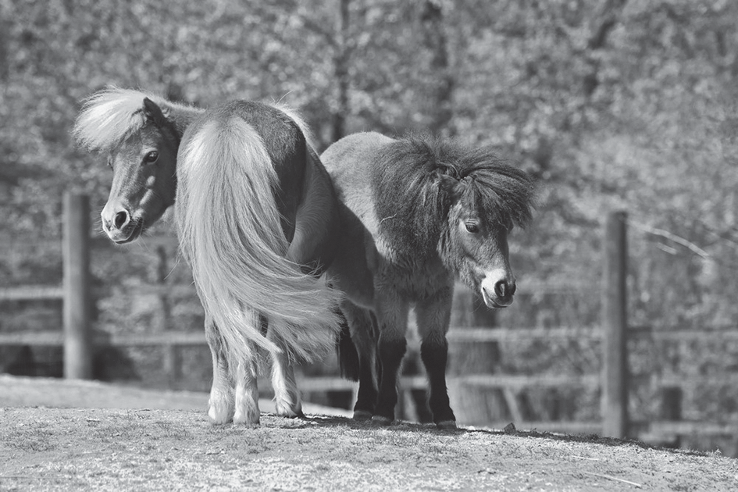
Overzicht examen

Het cspe bestaat uit drie onderdelen.
In het overzicht staat hoeveel punten je per onderdeel kunt behalen en welke opdrachten je gaat uitvoeren in dit onderdeel.

onderdeel | punten | opdrachten
A | 19
B | 29
C | 49 | - de kosten voor de verzorging van pony’s bepalen  - diersoort bepalen  - het werk van een hovenier beoordelen  - een minitoets maken  - een teeltplan maken  - een deel van een natuurspeeltuin aanleggen

Inleiding
In dit onderdeel werk je bij natuurspeeltuin De Klimgeit.
Dit is een speeltuin waar kinderen natuurlijke materialen gebruiken om mee te spelen, zoals bomen, takken, zand en water.
De Klimgeit heeft ook een kleine kinderboerderij met een dierenweide. De kinderboerderij heeft net twee volwassen shetlander merries aangeschaft die in de dierenweide staan.
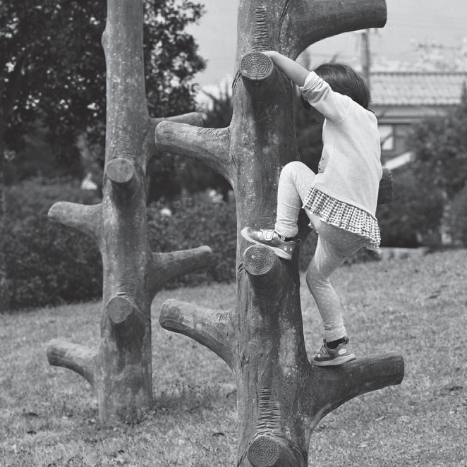
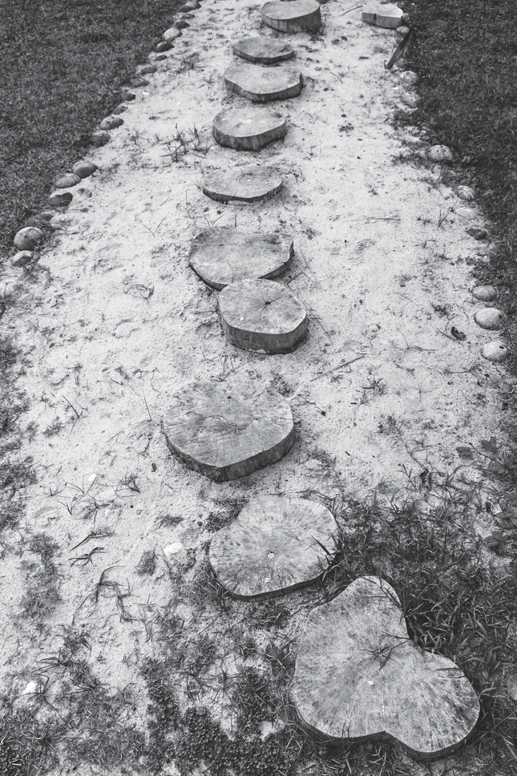
In dit onderdeel voer je verschillende opdrachten uit in de natuurspeeltuin.

De beheerder van de natuurspeeltuin wil weten wat het kost om
twee shetlanders te houden. Hij wil graag meer weten over de kosten van het ruwvoer en de kosten van de dierenarts en hoefsmid. Hij heeft jou gevraagd om dit uit te zoeken.
De kosten van het opstrooien van de stal en de kosten van een verzorgingsset zijn al bekend.

4p 1 Zoek uit wat de kosten van ruwvoer zijn voor twee pony’s voor één jaar.
In de tabel staan drie verschillende soorten ruwvoer.

ruwvoer | gDS per kg product | energie (EWpa) per kg DS | eiwitgehalte (VREp) in g per kg DS
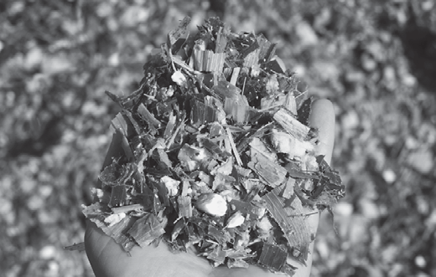  snijmaïs | 225 | 0,19 | 14
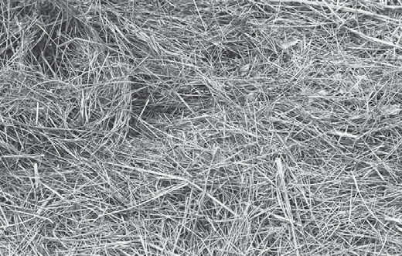  grashooi | 840 | 0,53 | 26
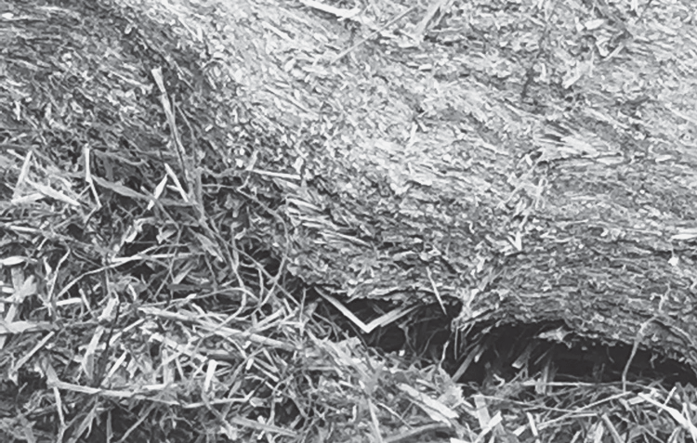  graskuil | 610 | 0,41 | 55

Het ruwvoer moet meer dan 60% droge stof bevatten en zo weinig mogelijk eiwit.
Welk ruwvoer kan de beheerder het best voeren aan de pony’s?

..................................................................................................................

Waarom is het belangrijk dat pony’s structuurrijk voer krijgen?

..................................................................................................................

..................................................................................................................

Shetlanders kunnen van het ruwvoer maar 2% van hun lichaamsgewicht aan droge stof (DS) opnemen. De twee shetlanders die de kinderboerderij heeft gekocht wegen gemiddeld 200 kg.
Hoeveel kg DS aan ruwvoer kan één shetlander per dag opnemen?

..................................................................................................................

..................................................................................................................

Hoeveel energie (EWpa) krijgt één shetlander per dag met ruwvoer binnen?

..................................................................................................................

..................................................................................................................

In de tabel zie je de energie- en eiwitbehoefte voor onderhoud (EWpa en gVREp per dag) voor volwassen paarden en pony’s.

 | merrie/ruin |  |  |  | hengst
 | koudbloed |  | warmbloed |  | koudbloed |  | warmbloed
LG  (kg) | EWpa | gVREp | EWpa | gVREp | EWpa | gVREp | EWpa | gVREp
100 | 1,23 | 95 | 1,30 | 95 | 1,37 | 95 | 1,43 | 95
200 | 2,07 | 160 | 2,19 | 160 | 2,30 | 160 | 2,41 | 160
400 | 3,49 | 270 | 3,68 | 270 | 3,87 | 270 | 4,05 | 270
600 | 4,73 | 365 | 4,98 | 365 | 5,24 | 365 | 5,50 | 365
800 | 5,87 | 450 | 6,19 | 450 | 6,50 | 450 | 6,82 | 450

Vergelijk de EWpa-opname aan ruwvoer per dag met de EWpa-behoefte per dag uit de tabel. Een shetlander is een koudbloedras.
Moet er nog krachtvoer bijgevoerd worden?

- ja
- nee

Leg uit waarom wel of niet.

..................................................................................................................

..................................................................................................................

De shetlanders krijgen de hoeveelheid DS per dag gevoerd die jij hebt uitgerekend.
Hoeveel gDS per kg bevat het door jou gekozen ruwvoer?

..................................................................................................................

Hoeveel kg van dit ruwvoer moet er dan dagelijks aan één pony gevoerd worden? Rond af op één decimaal.

..................................................................................................................

..................................................................................................................

In de tabel staan de prijzen voor verschillende ruwvoeders.

voersoort | verpakking | kosten in €
graskuil, paarden | ronde balen 250 kg | 20,-
 | ronde balen 500 kg | 35,-
grashooi grof, pony’s | pak hooi 20 kg | 4,25
 | kleine baal 40 kg | 8,-
 | grote baal 200 kg | 28,-
 | ronde baal 1000 kg | 98,-
grashooi middel, rundvee | pak hooi 20 kg | 4,-
 | kleine baal 40 kg | 8,-
 | grote baal 200 kg | 26,-
 | ronde baal 1000 kg | 95,-
snijmais | ronde balen 600 kg | 45,-
 | ronde balen 1000 kg | 65,-

Voor de berekening van de voerkosten voor de twee shetlanders mag je uitgaan van 10,0 kg ruwvoer per dag.
Het ruwvoer wordt iedere vier weken besteld. Je mag maximaal 20 kg te veel bestellen. Je moet zo goedkoop mogelijk bestellen.
Bereken welke verpakkingen je moet bestellen en wat de kosten per vier weken zijn.

..................................................................................................................

..................................................................................................................

..................................................................................................................

..................................................................................................................

3p 2 Bereken de kosten van de artsen en de hoefsmid voor twee pony’s voor één jaar.

In de tabel zijn de kosten van de behandelingen en de frequentie per jaar gegeven.

behandeling | prijs per dier | frequentie per jaar
bekappen | € 39,90 | 6
controle gebit en vijlen door tandarts | € 100,- | 1
ontwormen op basis van mestonderzoek | € 45,- | 3
vaccinatie tegen influenza en tetanus door dierenarts* | € 23,75 | 1
*De voorrijkosten van de dierenarts zijn 10% van het te betalen bedrag.

Bereken per behandeling wat de kosten zijn voor twee shetlanders. Bereken daarna de totale kosten. Schrijf de hele berekening op.

..................................................................................................................

..................................................................................................................

..................................................................................................................

..................................................................................................................

..................................................................................................................

..................................................................................................................

..................................................................................................................

..................................................................................................................

Voor het opstrooien en uitmesten van de schuilstal voor beide pony’s worden twee balen stro voor één week gebruikt à € 3,95 per baal.
De kosten voor de aanschaf van een verzorgingsset zijn € 32,50 per pony. Deze sets worden minstens een jaar gebruikt.

Je hebt nu alle kosten berekend die de beheerder je had gevraagd.
3p 3 Maak een overzichtelijke begroting voor een jaar van alle verzorgingskosten voor het houden van twee pony’s.
Vul de tabel helemaal in.

 | per week in € | per jaar in €
ruwvoer
stro
artsen en hoefsmid
verzorgingsset
totaal

De natuurspeeltuin heeft de mogelijkheid om het dierenbestand uit te breiden. Het is de bedoeling dat de nieuwe dieren bij de pony’s in de weide gehuisvest gaan worden. De natuurspeeltuin wil graag de bezoekers bij de keuze betrekken.
Daarvoor is een enquête onder 133 bezoekers gehouden.
Wat betreft de keuze van de diersoort moet minimaal 25% van de mensen achter de keuze staan.
Wat betreft de eisen die het publiek stelt wil de leiding van de natuurspeeltuin met de twee belangrijkste eisen rekening houden.

Overzicht van de deskundige:

diersoort | het dier geeft geluidsoverlast | het dier gaat goed samen met publiek | het dier stelt veel eisen aan voeding | het dier stelt veel eisen aan verzorging
geiten | -- | ++ | -- | --
schapen | +- | +- | -- | +-
kippen | +- | ++ | -- | --
pauwen | ++ | +- | -- | --
++ = wel, +- = gemiddeld, -- = niet

Uit de enquête van de bezoekers kwam het volgende:

Geef uw top 3 aan bij de volgende eisen | 1 | 2 | 3
Nieuwe dieren moeten niet te veel geluidsoverlast geven. | 73 | 43 | 44
Nieuwe dieren moeten makkelijk geaaid kunnen worden door het publiek. | 10 | 38 | 34
Nieuwe dieren moeten gevoerd kunnen worden door het publiek. | 40 | 41 | 30
Nieuwe dieren moeten makkelijk te verzorgen zijn. | 10 | 11 | 25

2p 4 Welke diersoort kan de natuurspeeltuin het best nemen op basis van het overzicht van de deskundige en de enquête? Geef twee redenen voor jouw keuze.

diersoort: ...................................................................................................

reden 1: ....................................................................................................

reden 2: ....................................................................................................

Enquête:

Welk dier ziet u het liefst komen op de natuurspeeltuin?
geiten | 38
schapen | 24
kippen | 43
pauwen | 28

Voldoet de diersoort van jouw keuze aan de voorwaarde dat minimaal 25% van de mensen achter de keuze moet staan? Leg je antwoord uit met een berekening.

..................................................................................................................

..................................................................................................................

De stal voor de nieuwe diersoort is 5 m x 4 m. In de tabel staat de minimale oppervlakte van een stal of hok voor een aantal diersoorten.

diersoort | minimale oppervlakte stal/hok
geiten | 5,5 m² per dier
schapen | 2 m² per dier
kippen | 0,5 m² per dier
pauwen | 7 m² per dier

Hoeveel dieren kunnen er maximaal gehouden worden in deze stal?

..................................................................................................................

..................................................................................................................

Langs een deel van natuurspeeltuin De Klimgeit loopt een openbare weg. De speeltuin wordt afgescheiden van de weg door een haag. Zo kunnen kinderen veilig spelen.
Een hovenier knipt een deel van de haag. Jij beoordeelt of hij dat op de juiste manier doet.
nodig:
- bestand vr_haag_gl
- koptelefoon

4p 5 Bekijk het filmfragment en beantwoord de vragen.
Als je dat wilt, mag je het filmfragment vaker bekijken.

Wat zijn verbeterpunten voor de hovenier die te maken hebben met veilig werken? Noem er twee. Geef steeds een uitleg waarom hij het anders moet doen en hoe hij het anders moet doen.

- ...............................................................................................................

..................................................................................................................

..................................................................................................................

- ...............................................................................................................

..................................................................................................................

..................................................................................................................

..................................................................................................................

De hovenier houdt rekening met het milieu tijdens zijn werk. Waaruit blijkt dit? Noem één voorbeeld uit het filmpje.

..................................................................................................................

..................................................................................................................

Wat doet de hovenier goed als je let op ergonomisch werken? Noem één voorbeeld uit het filmpje.

..................................................................................................................

..................................................................................................................

Bij het knippen van de haag maakt de hovenier een aantal fouten. Wat is een verbeterpunt voor de manier waarop de hovenier de haag knipt? Noem er één.
Let op: kijk naar de kniptechniek van de hovenier en niet naar punten die
alleen te maken hebben met veilig, efficiënt of milieuvriendelijk werken.

..................................................................................................................

..................................................................................................................

Einde opdracht

